Федеральное государственное бюджетное образовательное учреждение
высшего образования «Красноярский государственный
медицинский университет имени профессора В.Ф. Войно-Ясенецкого»
Министерства здравоохранения Российской Федерации
Фармацевтический колледж

Д Н Е В Н И К
ПРОИЗВОДСТВЕННОЙ ПРАКТИКИ

Наименование практики «Здоровый человек и его окружение»
Ф.И.О. Ротару С офия Николаевна
Место прохождения практики дистанционное
(медицинская организация, отделение)
с «27» июня 2020г. по «3» июля 2020 г.

Руководители практики:
Общий - Ф.И.О. (должность) Черемисина Алёна Александровна
(преподаватель)
Непосредственный - Ф.И.О. (должность) Черемисина Алёна
Александровна (преподаватель)
Методический руководитель - Ф.И.О. (должность) Черемисина
Алёна Александровна (преподаватель)

Красноярск
2020
Содержание
1. Цели и задачи практики
2. Знания, умения, практический опыт, которыми должен овладеть обучающийся после прохождения практики
3. Тематический план
4. График прохождения практики
5. Инструктаж по технике безопасности
6. Содержание и объем проведенной работы
7. Манипуляционный лист
8. Отчет (цифровой, текстовой)

Цель и задачи прохождения производственной практики
Цель производственной практики «Здоровый человек и его окружение» состоит в закреплении и углублении теоретической подготовки обучающегося, закреплении практических умений, формировании навыков, формировании компетенций, составляющих содержание профессиональной деятельности медицинской сестры.
Задачами являются:
- Ознакомление со структурой детской поликлиники и организацией работы среднего медицинского персонала.
- Обучение студентов проведению мероприятий по сохранению и укреплению здоровья населения, пациента и его окружения.
- Обучение студентов оформлению медицинской документации.
- Формирование основ социально-личностной компетенции путем приобретения студентом навыков межличностного общения с медицинским персоналом и пациентами.
- Адаптация обучающихся к конкретным условиям деятельности учреждений здравоохранения.
Знания, умения, практический опыт, которыми должен овладеть обучающийся после прохождения практики
Знать:
- Современные представления о здоровье в разные возрастные периоды, возможные факторы, влияющие на здоровье, направления сестринской деятельности по сохранению здоровья.
- Основы иммунопрофилактики различных групп населения.
- Принципы рационального и диетического питания.

Уметь:
- Проводить обучение населения принципам здорового образа жизни.
- Проведение и осуществление оздоровительных и профилактических мероприятий.
- Консультировать пациента и его окружения по вопросам иммунопрофилактики.
- Консультировать по вопросам рационального и диетического питания, физического и нервно-психического развития.

Приобрести практический опыт: проведение профилактических мероприятий при осуществлении сестринского ухода.

Тематический план

№ | Наименование разделов и тем практики
1. | Детская поликлиника
1.1 | Педиатрический участок
1.2 | Прививочный кабинет
1.3 | Кабинет здорового ребенка
1.4 | Медицинский кабинет ДОУ, школы

График прохождения практики

№ | Наименование разделов и тем практики |  | Всего часов
1. | Детская поликлиника |  | 36
1.1 | Педиатрический участок |  | 18
1.2 | Прививочный кабинет |  | 6
1.3 | Кабинет здорового ребенка |  | 6
1.4 | Медицинский кабинет ДОУ, школы |  | 6
 | Итого |  | 36
Вид промежуточной аттестации |  | дифференцированный зачет

Инструктаж по технике безопасности
1. Перед началом работы в отделении стационара или поликлиники необходим
переодеться.
Форма одежды: медицинский халат, медицинская шапочка, медицинская маска, сменная обувь (моющаяся и на устойчивом каблуке), при необходимости сменная хлопчатобумажная одежда (при работе в оперблоке, блоке интенсивной терапии, в реанимационном и хирургическом отделении). Ногти должны быть коротко острижены, волосы убраны под шапочку, украшения не должны касаться одежды. Кроме того, украшения запрещается носить в учреждениях педиатрического профиля.
При повреждении кожи рук, места повреждений должны быть закрыты лейкопластырем или повязкой.
2. Требования безопасности во время работы:
1. Всех пациентов необходимо рассматривать как потенциально инфицированных ВИЧ-инфекцией и другими инфекциями, передающимися через кровь. Следует помнить и применять правила безопасности для защиты кожи и слизистых при контакте с кровью и жидкими выделениями любого пациента.
2. Необходимо мыть руки до и после любого контакта с пациентом.
3. Работать с кровью и жидкими выделениями всех пациентов только в перчатках.
4. Сразу после проведения инвазивных манипуляций дезинфицировать инструменты, приборы, материалы в соответствии с требованиями санитарно-противоэпидемического режима. Не производить никакие манипуляции с использованными иглами и другими режущими и колющими инструментами, сразу после использования – дезинфицировать их.
5. Пользоваться средствами защиты глаз и масками для предотвращения попадания брызг крови и жидких выделений в лицо (во время хирургических операций, манипуляций, катетеризаций и других лечебных процедур).
6. Рассматривать всё бельё, загрязнённое кровью или другими жидкими выделениями пациентов, как потенциально инфицированное.
7. Рассматривать все образцы лабораторных анализов как потенциально инфицированные. Транспортировку биоматериала осуществлять в специальных контейнерах.
8. Разборку, мойку и полоскание инструментов, лабораторной посуды и всего, соприкасавшегося с кровью или другими жидкими выделениями пациента проводить только после дезинфекции, в перчатках.
9. В рабочих помещениях, где существует риск инфицирования, запрещено есть, пить, курить, наносить косметику и брать в руки контактные линзы.
10. Пользоваться электроприборами и оборудованием разрешается только после дополнительного инструктажа по технике безопасности на рабочем месте, под руководством непосредственного руководителя практики и при условии полной исправности приборов. В случае обнаружения любых неисправностей необходимо срочно сообщить непосредственному руководителю практики, не предпринимая попыток устранить неисправность.
11. Необходимо использовать индивидуальные средства защиты при работе с дезинфицирующими и моющими средствами (перчатки, халат, маска, респиратор при необходимости, очки).
12. Соблюдать универсальные меры предосторожности при работе с бьющимися
острыми и режущими предметами.
13. Соблюдать правильную биомеханику тела для предотвращения травм опорно-двигательного аппарата при транспортировке пациентов и уходе за ними.
3. Требования безопасности по окончании работы:
1. Использованные перчатки подлежат дезинфекции перед утилизацией.
2. Сменная рабочая одежда стирается отдельно от другого белья, при максимально допустимом температурном режиме, желательно кипячение.
3. Сменная обувь обрабатывается дезинфицирующим средством, после окончания работы необходимо принять гигиенический душ.
4. Требования безопасности в аварийной ситуации:
1. При загрязнении перчаток кровью, необходимо обработать её настолько быстро, насколько позволяет безопасность пациента, затем: перед снятием перчаток с рук необходимо обработать их раствором дезинфектанта, перчатки снять, руки вымыть гигиеническим способом.
2. При повреждении перчаток и кожных покровов: немедленно обработать перчатки раствором дезинфектанта, снять их с рук, не останавливая кровотечение из ранки, вымыть руки с мылом под проточной водой, затем, обработать кожу 70% раствором спирта или 5% спиртовым раствором йода. О происшедшем аварийном
случае сообщить заведующему или старшей медсестре отделения.
3. При попадании крови на кожу рук, немедленно вымыть руки дважды под тёплой проточной водой, затем обработать руки 70% раствором спирта.
4. При попадании крови на слизистую оболочку глаз – немедленно промыть водой и обработать 1% раствором борной кислоты или 0,05% раствором перманганата калия.
5. При попадании крови на слизистую оболочку носа – не заглатывая воду, промыть нос проточной водой, затем закапать 1% раствор протаргола.
6. При попадании крови на одежду место загрязнения немедленно обработать раствором дезинфектанта, затем снять загрязненную одежду погрузить её в дезинфицирующий раствор. Кожу рук и других участков тела под загрязненной одеждой обработать спиртом. Обувь обрабатывается путём двукратного протирания ветошью, смоченной в дезинфицирующем растворе.
7. При загрязнении кровью или другими биологическими жидкостями поверхностей необходимо обработать их раствором дезинфектанта.
8. При попадании дезинфицирующих и моющих средств на кожу или слизистые немедленно промыть их водой. При попадании в дыхательные пути прополоскать рот и носоглотку водой и выйти на свежий воздух.
5. Требования безопасности при пожаре и аварийной ситуации:
1. Немедленно прекратить работу, насколько это позволяет безопасность пациента.
2. Сообщить о случившемся администрации отделения или дежурному персоналу.
3. В кратчайшие сроки покинуть здание.

Место печати МО

Подпись общего руководителя___________________________________________________

Подпись непосредственного руководителя___________________________

Подпись студента _______________________________________________

Дата | Содержание и объем проведенной работы | Оценка | Подпись
27.06.20 | План:  - Антропометрия.  - Измерение размеров родничка.  - Оценка физического, нервно-психического и полового развития детей разного возраста.  - Оценка полового развития.  - Обработка пупочной ранки новорожденному.  - Провела измерения окружности грудной клетки, головы, массы тела, длины тела:  Измерение окружности грудной клетки:  - Объяснила маме/родственниками цель исследования, получила согласие мамы.  - Подготовила необходимое оснащение.  - Обработала сантиметровую ленту с двух сторон спиртом с помощью салфетки.  - Уложила или усадила ребёнка.  - Наложила сантиметровую ленту на грудь ребёнка по ориентирам:  а) сзади - нижние углы лопаток;  б) спереди - нижний край около сосковых кружков(у девочек пубертатного возраста верхний край 4 ребра, над молочными  железами). Определила показатели окружности головы.  - Записала результат.  - Сообщила результат ребёнку/маме.  Измерение окружности головы:  - Объяснила маме/родственниками цель исследования, получила согласие мамы.  - Подготовила необходимое оснащение.  - Обработала сантиметровую ленту с двух сторон спиртом с помощью салфетки.  - Уложила или усадила ребёнка.  - Наложила сантиметровую ленту на грудь ребёнка по ориентирам:

а) сзади - затылочный бугор;
б) спереди - надбровные дуги.
Примечание: следить, чтобы палец исследователя не находился между
лентой и кожей головы ребёнка. (без надавливания), определить окружности головы.
- Записала результат.
- Сообщила результат ребёнку/маме.
Измерение массы тела:
- Объяснила маме/родственникам цель исследования.
- Установила весы на ровной устойчивой поверхности. Подготовила необходимое оснащение.
- Проверила, закрыт ли затвор весов.
- Вымыла и осушила руки, надеть перчатки.Обработала лоток
дезинфицирующим раствором с помощью ветоши.
- Постелила на лоток сложенную в несколько раз пелёнку (следить, чтобы она не не закрывала шкалу и не мешала движению штанги весов).
- Установила гири на нулевые деления. Открыла затвор. Уравновесила
весы с помощью вращения противовеса (уровень коромысла должен совпадатьс контрольным пунктом).
- Закрыла затвор.
- Уложила ребёнка на весы головой к широкой части (или усадить).
- Открыла затвор.
- Передвинула «килограммовую» гирю, расположенную на нижней
части весов, до момента падения штанги вниз, затем сместила гирю
на одно деление влево. Плавно передвинуть гирю, определяющую
граммы и расположенную на верхней штанге, до положения
установления равновесия.
- Закрыла затвор и снять ребёнка с весов.
- Записала показатели массы тела ребёнка (фиксируются цифры слева от края гири).
- Убрала пелёнку с весов.
- Протерела рабочую поверхность весов дезинфицирующим средством.
- Сняла перчатки, вымыть и осушить руки.

    - Повторила алгоритм измерения родничка:
    - Объяснить маме/родственникам цель исследования.
    - Вымыть и осушить руки.
    - Обработать сантиметровую ленту (линейку) с двух сторон спиртом с помощью салфетки.
    - Наложить сантиметровую ленту на голову ребенка в области большого родничка и измерить расстояние от стороны к стороне.
    - Записать результат.
    - Вымыть и осушить руки.
    - Произвела оценку физического, нервно-психического и полового развития детей разного возраста посредством решения задач.
- Ответ: Оцените физическое и нервно - психическое развитие ребенка (мальчика), если ему 2 г. 9 месяцев, масса 16 300 , рост 98, окружность головы 47 см, окружность груди 55 см, активный, одевается и раздевается самостоятельно, хорошо говорит предложениями, заботится о младшей сестре.
- Решение: Рост = 90-97% Вес = 90-97%
- Высокое резко-дисгармоничное ИМТ 2 ст. Следует провести коррекцию питания, высчитать кбжу в норме, составить меню.
- ГП +
- ГА +
- С +
- Движение +
- Нервно-психическое развитие соответствует возрасту.
- Ответ: рост = 10-25% вес = 10-25% Нижесреднее дисгармоничное ДМТ 1 ст. Следует провести коррекцию питания, высчитать кбжу в норме, составить меню.
- МА 3 (3,6 б)
- Р1 (0,3 б)
- Ах (0,4 б)
- Ме (0) Всего: 4,3
- Половое развитие не соответствует возрасту. Соответствует 13-и годам.
4. Произвела оценку полового развитие при помощи решения задачи:
- Ответ: рост = 10-25% вес = 25-75% Нижесреднее гармоничное. Физическое развитие в пределах нормы.
- Ма3 (3,6) Р1 (0,3) Ах1 (0,4) Ме3 (6,3) Половое развитие соответствует возрасту.

- Произвела обработку пупочной ранки новорожденного:
- Объяснила маме (родственникам) цель и ход выполнения процедуры.
- Подготовила необходимое оснащение.
- Вымыла и осушила руки, надеть перчатки. Обработала пеленальный столик дезинфицирующим раствором и постелила на него пеленку.
- Уложила ребенка на пеленальном столе.
- Хорошо растянула края пупочной ранки указательным и большим пальцами левой руки.
- Капнула из пипетки в ранку 1-2 капли 3% раствора перекиси водорода, удалила образовавшуюся в ранке «пену» и корочку стерильной ватной палочкой (сбросить палочку в лоток).
- Сохраняя растянутыми края пупочной ранки, обработала её стерильной ватной палочкой, смоченной 70% этиловым спиртом, движением изнутри кнаружи.
- Обработала кожу вокруг ранки этиловым спиртом с помощью ватной палочки движениями от центра к периферии.
- Обработала (по необходимости) пупочную ранку (не затрагивая вокруг
- ранки) 5% раствором перманганата калия или спиртовым раствором бриллиантовой зелени с помощью ватной палочки (сбросить палочку в
лоток).
- Запеленала ребенка и положить в кроватку.
- Убрала пеленку с пеленального стола и поместить её в мешок для грязного белья. Использованные палочки замочила в дез. растворе. Протерла рабочую поверхность пеленального стола дезинфицирующим раствором, сняла перчатки, вымыла и осушила руки.

Итог дня: | Выполненные манипуляции | Количество
 | Антропометрия | 1
 | Измерение роднчка | 1
 | Оценка физического, нервно-психического и полового развития детей разного возраста. | 1
 | Оценка полового развития | 1
 | Обработка пупочной ранки новорожденному | 1

Дата | Содержание и объем проведенной работы | Оценка | Подпись
29.06.20 | План:  - Обработка кожных складок ребенку грудного возраста.  - Обработка слизистых ребенку грудного возраста.  - Термометрия.  - Измерение артериального давления детям разного возраста.  - Подсчет пульса.  1 и 2. Произвела обработку кожных складок и слизистых ребенку грудного возраста.  - Объяснила маме (родственникам) цель и ход выполнения процедуры.  - Подготовила необходимое оснащение.  - Вымыла и осушить руки, надеть перчатки. Обработала пеленальный столик дезинфицирующим раствором и постелить на него пеленку.  - Раздела ребенка (при необходимости подмыть) и положить на пеленальный столик. Сбросила использованную одежду в мешок для грязного белья.  - Обработала ребенка ватными шариками, смоченными в кипяченой воде от наружного угла глаза к внутреннему ( для каждого глаза использовать отдельный тампон).  - Умыла ребенка тампоном, смоченным в кипяченой воде в следующей последовательности: лоб, щеки, кожа вокруг рта.  - Почистила носовые ходы тугими ватными жгутиками, смоченными в растительном масле, вводя в каждый носовой ход отдельный жгутик вращательными движениями.  - При необходимости уши ребенка прочистила сухими ватными жгутиками (для каждого ушка отдельный жгутик).  - Открыла рот ребенка, слегка нажав на подбородок, и осмотрела слизистую рта.
- Обработала естественные складки кожи ватными тампонами, смоченными в стерильном масле, меняя их по мере необходимости. Обработку проводила в следующей последовательности: за ушами – шейные – подмышечные -локтевые - лучезапястные и ладонные – подколенные -голеностопные – паховые - ягодичные.
3. Измерила температуру тела.
- Предупредила пациента до проведения измерения. Получила согласие.
- Провела гигиеническую обработку рук.
- Попросила пациента принять удобное положение.
- Предложила пациенту осушить подмышечную область салфеткой, салфетку сбросила в отходы класса «Б».
- Проверила, чтобы уровень ртутного столбика находился ниже отметки 35 °С.
- Поместила медицинский термометр в середину подмышечной впадины ртутным резервуаром на 7-10 минут. Пациент должен прижать руку к груди.
- Извлекла термометр из подмышечной впадины, отметила значение температуры тела, сообщила пациенту.
- Стряхнула термометр, до значения ртутного столбика ниже отметки 35 °С.
- Поместила термометр в емкость для дезинфекции.
- Провела гигиеническую обработку рук.
- Зарегистрировала значение температуры в температурном листе у.ф. № 004/у.
4. Произвела измерение артериального давления.
- Информировала пациента об исследовании у него пульса, объяснила смысл вмешательства.
- Положила правильно руку: в развернутом положении ладонью вверх.
- Наложила манжетку на обнаженное плечо пациента на 2-3 см выше локтевого сгиба.
- Одежда не должна сдавливать плечо.
- Закрепила манжетку так, чтобы между ней и плечом проходил только один палец.
- Соединила монометр с манжеткой. Проверила положение стрелки монометра относительно нулевой отметки шкалы.
- Нащупала пульс в области локтевой ямки и поставьте на это место фонендоскоп.
- Закрыла вентиль в груше и накачивайте в манжетку воздух: нагнетала воздух, пока давление в манжетке по показаниям монометра не привысило 25-30mmHg уровень, при котором перестала определяться пульсация артерии.
- Открыла вентиль и медленно выпускала воздух из манжетки. Одновременно фонендоскопом выслушивала тоны и следила за показаниями монометра.
- Отметила величину систолического давления при появлении над плечевой артерией первыхотчетливых звуков.
- Отметила величину диастолического давления, которая соответствует моменту полного исчезновения тонов.
- Записала данные в виде дроби (в числителе- САД, в знаменателе- ДАД:140/100 mmHg). Зарегистрировала полученные данные в температурном листе.
5. Произвела подсчет пульса.
- Информировала пациента об исследовании у него пульса, объяснила смысл вмешательства.
- Охватила пальцами правой руки левое предплечье пациента, пальцами левой руки правое предплечье пациента в области лучезапястных суставов. Расположила 1-й палец на тыльной стороне предплечья; 2, 3, 4-й последовательно от основания большого пальца на лучевой артерии.
- Прижала артерию к лучевой кости и прощупайте пульс.
- Определила симметричность пульса. Если пульс симметричен, дальнейшее исследование можно проводить на одной руке. Если пульс не симметричен, дальнейшее исследование проводите на каждой руке отдельно.
- Определила ритмичность, частоту, наполнение и напряжение пульса. Произввела подсчет пульсовых ударов не менее 30 секунд. Полученную цифру умножила на 2. При наличии аритмичного пульса подсчет производите не менее 1 минуты.
- Зарегистрировала полученные данные в температурном листе.

Итог дня: | Выполненные манипуляции | Количество
 | Обработка кожных складок ребенку грудного возраста. | 1
 | Обработка слизистых ребенку грудного возраста. | 1
 | Термометрия. | 1
 | Измерение артериального давления детям разного возраста. | 1
 | Подсчет пульса. | 1

Дата | Содержание и объем проведенной работы | Оценка | Подпись
30.06.20 | План:  - Подсчет числа дыханий.  - Пеленание новорожденного.  - Техника проведения гигиенической ванны новорожденному.  - Подмывание грудных детей.  - Проведение патронажа к здоровому ребенку.  - Произвела подсчет числа дыханий.  - Предупредила пациента до проведения измерения (пациент должен спокойно посидеть или полежать). Психологически подготовила пациента к манипуляции, преднамеренно предупредив его, что будут определяться свойства пульса; Получила согласие.  - Провела гигиеническую обработку рук.  - Попросила пациента принять удобное положение и не разговаривать.  - Взяла часы или секундомер.  - Положила пальцы правой руки на область лучезапястного сустава пациента, имитируя подсчет частоты пульса.  - Подсчитала частоту дыхательных движений грудной клетки за минуту, наблюдая за экскурсией грудной клетки у женщин или брюшной стенки у мужчин. Обратила внимание на глубину и ритмичность дыхания.  - Сообщила пациенту результаты исследования «пульса».  - Провела гигиеническую обработку рук.  - Зарегистрировала частоту дыханий за минуту в температурном листе у.ф. № 004/у.  - Провела пеленание новорожденного.  - Подготовила необходимое оснащение.  - Отрегулировала t воды в кране, проверила её запястьем.  - Вымыла и осушила руки, надела перчатки. Обработала пеленальный столик дезинфицирующим раствором.  - Уложила на пеленальном столике пеленки послойно (снизу вверх: фланелевая пеленка, тонкая пеленка, подгузник или памперс).  - Распеленала ребенка в кроватке (при необходимости подмыть и осушить пеленкой), положила на пеленальный столик.  - Надела подгузник, для этого:  а) уложила ребенка на пеленки так, чтобы широкое основание подгузника приходилось на область поясницы;  б) провела нижний угол подгузника между ножками малыша;  в) обернула боковые концы подгузника вокруг тела.  - Примечание: подгузник можно заменить памперсом.  - Завернула ребенка в тонкую пеленку:  а) расположила ребенка на тонкой пеленке так, чтобы верхний её край был на уровне шеи;  б) одним краем пеленки накрыла плечо ребенка и провела пеленку под другую ручку и между ножек;

в) другим краем накрыла и зафиксировать второе плечо;
г) подвернула нижний край пеленки так, чтобы оставалось свободное пространство для движения ножек ребенка;
д) зафиксировала пеленку на уровне середины плеч (выше локтевых суставов), «замочек» расположила спереди.
- Запеленала ребенка в теплую пеленку с ручками:
а) расположила ребенка на фланелевой пеленке так, чтобы её верхний край располагался на уровне козелка;
б) одним краем пеленки накрыла и зафиксировать одно плечо, завесла его под спину;
в) другим краем пеленки накрыла и зафиксировать второе плечо;
г) нижний край пленки завернула как тонкую.
- Уложила ребенка в кроватку.
- Протерла рабочую поверхность пеленального стола дезинфицирующим раствором, сняла перчатки, вымыла и осушила руки.
- Повторила технику подмывания новорожденного.
- Раздеть ребенка. После дефекации следует подмыть его проточной водой. Грязное белье сбросить в бак для использованного белья. Вымыть руки.
- Зафиксировать ребенка левой рукой, охватив кистью руки его левую подмышечную область (4 пальца расположить в подмышечной впадине, большим пальцем охватить плечо сверху и снаружи; затылок и голова ребенка опираются на предплечье медсестры). Большим и средним пальцами правой руки охватить ножки ребенка на уровне голеностопных суставов, указательный палец поместить между ними.
- Медленно погрузить ребенка в ванночку: сначала ягодицы, затем нижние конечности и туловище. Подобное положение обеспечивает наибольшее расслабление мышц. При первых гигиенических ваннах новорожденного опускают в воду, завернутого в пеленку. Ножки после погружения оставляют свободными, головку и туловище продолжают поддерживать левой рукой. Правая рука остается свободной для мытья ребенка. Уровень погружения в воду должен доходить до сосков, верхняя часть груди остается открытой.
- Надеть «рукавичку» на правую руку. Использовать при купании губку не рекомендуется, так как эффективное обеззараживание ее затруднено. Намылить тело мягкими круговыми движениями и сразу ополоснуть намыленные участки. Вначале вымыть голову (ото лба к затылку, чтобы мыло не попало в глаза, а вода – в уши), затем шею, подмышечные области, верхние конечности, грудь, живот, нижние конечности. Особенно тщательно промыть естественные складки. В последнюю очередь обмыть половые органы и межъягодичную область.
- Снять «рукавичку».
- Извлечь ребенка из воды в положении лицом книзу.
- Ополоснуть тело и вымыть лицо водой из кувшина. Кувшин держит помощник.
- Набросить на ребенка полотенце и положить на пеленальный стол, осушить кожу осторожными промокательными движениями.
- Смазать естественные складки стерильным растительным маслом (детским кремом, маслом «Джонсон») или припудрить детской присыпкой (с помощью тампона).
- Обработать новорожденному при необходимости пупочную ранку. -Запеленать (одеть) ребенка.
- Слить воду и обработать ванночку. В лечебном учреждении ванночку обеззараживают дезинфицирующим раствором, моют мыльно-содовым раствором и ополаскивают проточной водой. Ванночку дезинфицируют после купания каждого ребенка. В домашних условиях ее моют щеткой с мылом и содой, ополаскивают кипятком.
Примечание:
- Первую гигиеническую ванну проводят после отпадения пуповинного остатка;
- В первом полугодии жизни гигиенические ванны выполняют ежедневно, во втором – через день, после года – 2 раза в неделю;
- Продолжительность ванны для детей первого года жизни не более 5-7 мин, на втором году – 8-10 мин, для детей старше 2 лет – 10-15 мин; -мыло при купании детей первого года жизни используют 2 раза в
- неделю, у старших – 1 раз в неделю;
- Гигиенические ванны желательно проводить в определенные часы, не раннее 1 ч после кормления или за 10-15 мин до него, за 1-1,5 ч до сна;
- предметы, необходимые для проведения ванны и ухода за ребенком, нужно приготовить заранее, чтобы купание, уход за кожей и пеленание проходили как можно быстрее;
- Температура воздуха в помещении должна быть 22-24˚С, двери и окна следует закрыть;
- При необходимости рядом с ванночкой и столом для пеленания включают обогреватель.
- Провела подмывание грудного ребенка.
- Информировала маму о правильном проведении процедуры.
- Подготовила необходимое оснащение.
- Отрегулировала t воды в кране, проверив её запястьем.
- Вымыла и осушила руки, надела перчатки.
- Сняла с ребенка запачканную одежду и сложила в мешок для грязного белья.
- Положила ребенка на левое предплечье и кисть руки.
- Подмыла под проточной водой. Помнить! Девочек подмывать только движениями спереди назад.
- Уложив ребенка на пеленальный столик, полотенцем или мягкой пеленкой промокательными движениями осушила кожу.
- Смазала паховые, ягодичные складки стерильным растительным маслом или припудрила присыпкой.
- Запеленала (одела ребенка).
- Сняла перчатки, вымыла и осушила руки.
- Повторила проведение патронажа к здоровому ребенку.
- Первичный патронаж к новорожденному
Первичный патронаж к новорожденному проводится совместно с участковым педиатром в первые три дня после выписки из родильного дома. При рождении первого ребенка в семье его желательно посетить в первые три дня после выписки из родильного дома. Во время первого врачебно-сестринского патронажа к новорожденному выясняется наличие факторов риска в анамнезе: собирается биологический анамнез (течение беременности, родов; раннего неонатального периода), социальный анамнез (состав семьи; материально- бытовые и санитарно- гигиенические условия), а также наследственный анамнез. Проводится тщательный осмотр ребенка, определяется его нервно-психическое и физическое развитие, наличие отклонений в состоянии здоровья. На основании комплексной оценки полу¬ченных данных определяется группу здоровья.
Медицинская сестра посещает ребенка первый раз совместно с врачом (впервые три дня), второй раз через 2 дня, а затем не реже 1 раза в неделю; регулярно сообщает о своих наблюдениях за ребенком врачу.
При благоприятной динамике постнатальной адаптации в возрасте 1 месяца при поликлиническом осмотре подтверждают принадлежность к I группе здоровья - после оценки физического и нервно-психического развития (антропометрия, исследование функций анализаторов, общей и мелкой моторики, со¬циализации, первичных предречевых проявлений), соматического и невроло¬гического статуса. В комнате здорового ребенка мать обучают первому комплексу массажа и гимнастики

Итог дня: | Выполненные манипуляции | Количество
 | Подсчет числа дыханий | 1
 | Пеленание новорожденного | 1
 | Техника проведения гигиенической ванны новорожденному | 1
 | Подмывание грудных детей | 1
 | Проведение патронажа к здоровому ребенку | 1

Дата | Содержание и объем проведенной работы | Оценка | Подпись
2.07.20 | План:  - Проведение дородового патронажа к беременной.  - Проведение массажа и гимнастики ребенку грудного возраста.  - Заполнение направлений для проведения анализов и исследований.  - Выписка рецепта на молочную кухню под контролем медработника.  - Дезинфекция предметов ухода, инструментов, уборочного инвентаря.  - Повторила проведение дородового патронажа к беременной.  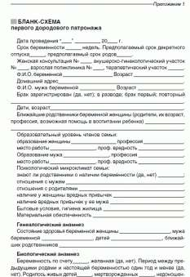  - Первичный дородовый патронаж  Задачей первичного дородового патронажа является знакомство медиков с будущей матерью, беседа с ней о важности, счастье и большой ответственности быть матерью. Он проводится в течение 10 дней после получения сведений из женской консультации (6- 12 недель беременности). Необходимо выяснить состояние здоровья беременной, течение беременности, условия труда и быта женщины. Особое внимание должно быть обращено на возможность токсического действия на развитие плода, как профессиональных вредностей, так и никотина и алкоголя, употребляемых и отцом будущего ребенка. Беременных женщин из группы риска перинатальной патологии берут на особый учет:  -женщин в возрасте до 18 лет и первородящих старше 30 лет;  -с массой тела не менее 45 кг и более 90 кг;  -имеющих свыше 5 беременностей;  -с недоношенными и переношенными беременностями в анамнезе;  -с многоплодием;  -с отягощенным акушерским анамнезом (аборты, выкидыши, мертво рож-дения, узкий таз, пороки развития матки и др.);
-с экстрагенитальной патологией;
-с социальными факторами риска (одинокие, многодетные, из плохих со-циально-бытовых условий);
-с профессиональными вредностями;
-женщин, имеющих вредные привычки.
У этих женщин врач-педиатр сам проводит вторичный дородовый патронаж, устанавливает контакт с администрацией по месту работы, направляет беременную при необходимости к юристу для решения правовых вопросов. При выявлении отклонений в здоровье беременной или при нарушении ею режима сообщает об этом акушеру - гинекологу и участковому терапевту, с которым должна поддерживаться тесная связь.
  - Второй дородовый патронаж
Второй патронаж к будущей матери осуществляется в период декретного отпуска. Основная цель вторичного патронажа - контроль за назначениями и рекомендациями, данными при первом патронаже и забота о будущем ребенке- это подготовка молочных желез к лактации, организация уголка но¬ворожденного, приготовление для него белья и т.д. При вторичном патронаже уточняется адрес, по которому будут жить мать с ребенком.
Показателем эффективности дородовых патронажей является рождение здорового ребенка.
2. Повторила проведение массажа и гимнастики детям грудного возраста.
• Физичсекие упражнения.
Для детей грудного возраста упражнения должны быть очень просты и легко выполнимы.
Гимнастику и массаж проводят в комнате при температуре 20—22°С. Летом упражнения необходимо выполнять при открытом окне или на воздухе при этой же температуре.
Само занятие проводится на столе, покрытом сложенным вчетверо байковым одеялом, поверх которого стелят клеенку и чистую простыню. Занятия проводят один раз в день за 45 минут до или через 45 минут после кормления.
Руки медицинской сестры (или матери) должны быть чисто вымытыми, сухими и теплыми.
Ребенка раздевают; тело его должно быть теплым.
Ребенок не должен переутомляться.

Все движения надо делать ритмично, спокойно и плавно (без насилия), повторяя каждое 2-3 раза.
Основные приемы массажа:
1. Поглаживание.
2. Растирание.
3. Разминание.
4. Поколачивание.
5. Вибрация.
До 3 месяцев детям проводят массаж исключительно путем поглаживания. После 3 месяцев присоединяют другие приемы массажа: разминание, поколачивание. Общий поглаживающий массаж продолжается до 6 месяцев. В дальнейшем он необходим, главным образом, при нарушении тургора и мышечного тонуса, а также как отдых между упражнениями.
С поглаживания начинается массаж. Он чередуется с другими приемами и им заканчивается массаж. При поглаживании одна или обе руки массажиста плотно прилегают к
массируемой поверхности, скользят медленно, спокойно, ритмично. Поглаживание всегда выполняется с учетом венозного и лимфатического оттока (по ходу).

Комплекс упражнений для детей в возрасте от 1,5 до 3 месяцев
Комплекс состоит из приемов общего массажа (поглаживание) и активных движений, основывающихся на врожденных безусловных рефлексах.
Комплекс упражнений для детей в возрасте от 3 до 4 месяцев
В комплекс для этого возраста постепенно вводятся пассивные движения в связи с уменьшением мышечной гипертонии.
1. Массаж спины (разминание) (а).
2. Отведение рук в стороны и скрещивание их на груди (б).
3. Поворот на живот — рефлекторный (в).
4. Отклонение головы назад в положении на животе на весу (г).
5. Сгибание и разгибание рук (д).
Комплекс упражнений для детей в возрасте от 3 до 4 месяцев
«Скользящие» шаги (имитация велосипедных движений) (е).
Комплекс упражнений для детей в возрасте от 4 до 6 месяцев
В период от 4 до 6 месяцев необходимо ввести несложные активные движения. Особое внимание надо уделить упражнениям в хватании, удерживании предметов, размахивании и т. д.
Вначале ребенок сам должен держаться за палец сестры-воспитательницы; в дальнейшем (после 6 месяцев) для этой же цели используют кольца. В том же возрасте надо стимулировать первые попытки ребенка к перемене положения тела как подготовку к ползанию.

Комплекс упражнений для детей в возрасте от 4 до 6 месяцев
1. «Парение» в положении на животе (а).
2. Приподнимание верхней части тела из положения на животе при поддержке за отведенные в стороны руки (б).
4. Ползание с помощью (упражнения для стимуляции ползания) (в).
5. Сгибание и разгибание ног (попеременно и вместе) (г).
Комплекс упражнений для детей в возрасте от 6 до 12 месяцев
В возрасте от 10 до 12 месяцев формируются стояние без опоры и ходьба. Появляются новые элементы методики — сидение на корточках. В связи с этим вводятся соответствующие упражнения в приседании. Вводится разнообразная речевая инструкция, которая вытесняет сигналы первой сигнальной системы (как потягивание за ноги, повороты таза и др.).
Комплекс упражнений для детей в возрасте от 6 до 12 месяцев
1. Присаживание за отведенные в стороны руки (а).
2. Присаживание (упражнение для сгибателей рук) (б). 3. Наклон туловища (в).
4. Выпрямление туловища (г).
5. Присаживание при поддержке за руки (д).
6. Приседание (е)
7. Напряженное выгибание из положения сидя на коленях у взрослых (ж).
8. Ходьба на четвереньках (з)

3. Повторила заполнение направлений для проведения анализов и исследований

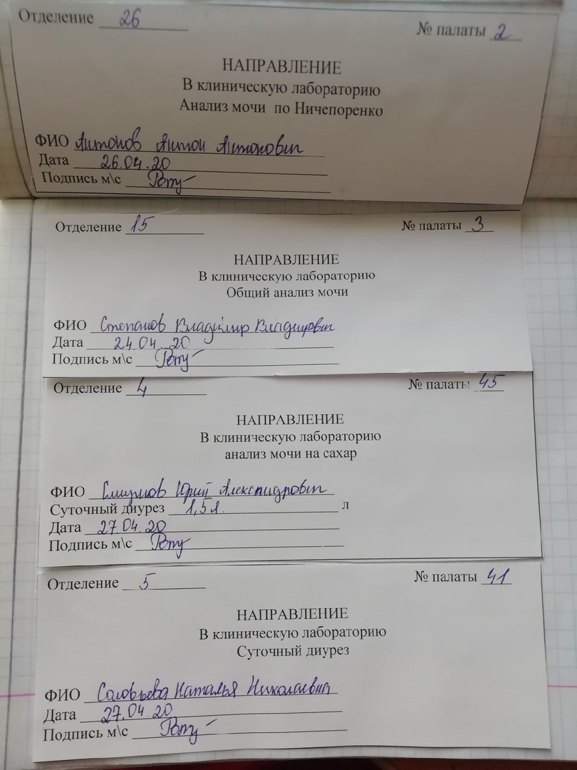

4. Выписала рецепт на молочную кухню под контролем медработника.
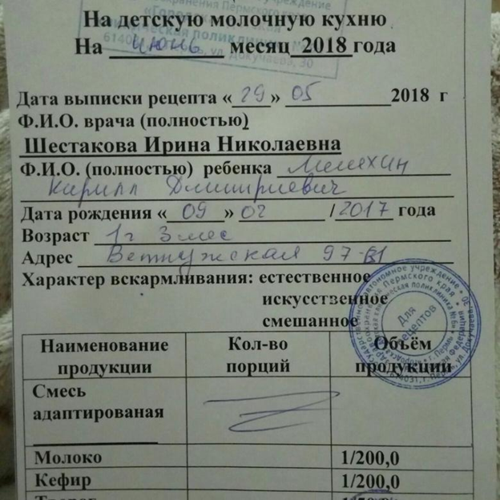

5. Повторила алгоритм дезинфекции предметов ухода, инструментов, уборочного инвентаря.
- Подготовить оснащение.
- Залить в ёмкость дезинфицирующий раствор согласно инструкции.
- Выполнить процедуру с использованием предметов ухода.
Выполнение дезинфекции методом полного погружения:
- Погрузить полностью предмет ухода, заполняя его полости дезинфицирующим раствором.
- Снять перчатки.
- Отметить время начала дезинфекции.
- Выдержать необходимое время процесса дезинфекции данным средством.
- Надеть перчатки.
- Вымыть предмет ухода под проточной водой, используя моющие средства, высушить.
- Вылить дезинфицирующий раствор в канализацию
- Хранить предмет ухода в специально отведённом месте.
- Снять спецодежду, вымыть и осушить руки.
Метод двукратного протирания:
- Протереть последовательно, двукратно, предмет ухода дезинфицирующим средством.
- Следить, чтобы не оставалось необработанных промежутков на предмете ухода.
- Дать высохнуть.
- Вымыть предмет ухода под проточной водой, используя моющие средства, высушить.
- Вылить дезинфицирующий раствор в канализацию.
- Хранить предмет ухода в специально отведенном месте.
- Снять спецодежду, вымыть и осушить руки.
Итог дня: | Выполненные манипуляции | Количество
 | Проведение дородового патронажа к беременной. | 1
 | Проведение массажа и гимнастики ребенку грудного возраста. | 1
 | Заполнение направлений для проведения анализов и исследований. | 1
 | Выписка рецепта на молочную кухню под контролем медработника. | 1
 | Дезинфекция предметов ухода, инструментов, уборочного инвентаря. | 1

Дата | Содержание и объем проведенной работы | Оценка | Подпись
3.07.20 | План:  - Сбор и дезинфекция одноразового инструментария и материалов.  - Мытье рук, надевание и снятие перчаток.  - Составление примерного меню для детей различного возраста.  - Осуществление гигиенической уборки различных помещений.  - Заполнение медицинской документации.  - Повторила сбор и дезинфекцию одноразового инструментария и материалов.  Класс А - эпидемиологически безопасные отходы, по составу приближенные к ТБО:  Сбор осуществляется в многоразовые ѐмкости или одноразовые пакеты. Цвет пакетов может быть любой, за исключением жѐлтого и красного. Одноразовые пакеты располагаются на специальных тележках или внутри многоразовых контейнеров. Ёмкости для сбора отходов и тележки должны быть промаркированы "Отходы. Класс А". Заполненные многоразовые ѐмкости или одноразовые пакеты доставляются с использованием средств малой механизации и перегружаются в маркированные контейнеры, предназначенные для сбора отходов данного класса, установленные на специальной площадке (помещении).  Класс Б - эпидемиологически опасные отходы:

Отходы класса Б подлежат обязательному обеззараживанию (дезинфекции) / обезвреживанию. Выбор метода обеззараживания / обезвреживания определяется возможностями организации.
Отходы класса Б собираются в одноразовую мягкую (пакеты) или твердую (непрокалываемую) упаковку (контейнеры) жѐлтого цвета или имеющие желтую маркировку. Выбор упаковки зависит от морфологического состава отходов.
Класс В – чрезвычайно эпидемиологически опасные отходы.
Отходы класса В подлежат обязательному обеззараживанию (дезинфекции) физическими методами (термические, микроволновые, радиационные и другие). Применение химических методов дезинфекции допускается только для обеззараживания пищевых отходов и выделений больных, а также при организации первичных противоэпидемических мероприятий в очагах. Вывоз необеззараженных отходов класса В за пределы территории организации не допускается. Отходы класса В собирают в одноразовую мягкую (пакеты) или твѐрдую (непрокалываемую) упаковку (контейнеры) красного цвета или имеющую красную маркировку.
Класс Г - токсикологически опасные отходы 1 - 4 классов опасности:
Использованные ртутьсодержащие приборы, лампы (люминесцентные и другие), оборудование, относящиеся к медицинским отходам класса Г, собираются в маркированные ѐмкости с плотно прилегающими крышками любого цвета (кроме жѐлтого и красного), которые хранятся в специально выделенных помещениях.
Класс Д – радиоактивные отходы:
Сбор, хранение, удаление отходов класса Д осуществляется в соответствии с требованиями законодательства Российской Федерации к обращению с радиоактивными веществами и другими источниками ионизирующих излучений, нормами радиационной безопасности.
  - Осуществила мытье рук, надевание и снятие перчаток.
    - Смочить руки.
    - При помощи дозатора нанести мыло на руки.
    - Помыть руки для удаления бытового загрязнения.
    - При помощи дозатора нанести мыло на руки второй раз.
    - Тщательно смыть мыло с рук под проточной водой
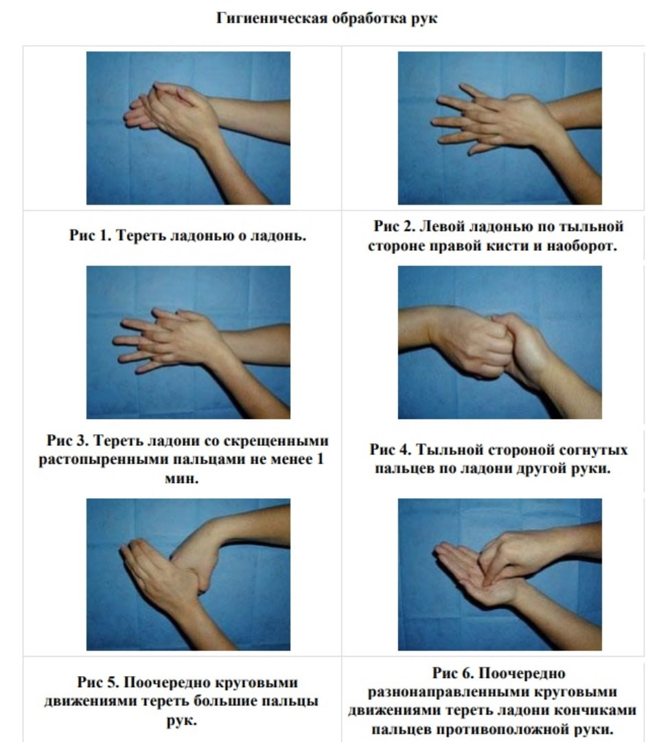

Надевание перчаток
1. Обработать руки гигиеническим способом.
2. Развернуть упаковку с перчатками.
3. Отвернуть край 1-ой перчатки наружу, держа за внутреннюю часть перчатки.
4. Держа перчатку большим и указательным пальцем одной рукой за отворот манжеты изнутри, собрать пальцы второй руки вместе, ввести руку в перчатку.
5. Разомкнуть пальцы и натянуть перчатку на руку. Расправить край перчатки (в).
6. Также надеть 2-ую перчатку.
7. Руки в стерильных перчатках следует держать согнутыми в локтевых суставах и приподнятыми вверх на уровне выше пояса.
8. Перчатки опудренные перед работой обрабатывать шариком, смоченным антисептиком для снятия талька.
9. При повреждении перчаток во время работы их следует заменить немедленно. После процедуры перчатки также менять.
Снятие перчаток
1. Провести очистку перчаток антисептиком (в случае загрязнения их биологическими жидкостями).
2. Затем снять в следующем порядке:
- сделать отворот на левой перчатке (не задевая кожу рук), не снимая ее (фото 1,2);
- сделать отворот на правой перчатке и снять ее, собирая в ладонь правой руки (фото 3,4);
- за внутренний отворот снять перчатку с левой руки, не задевая наружной поверхности перчатки (фото 5,6);
- положить перчатки в емкость для дезинфекции (фото 7).

- Составила примерное меню для детей разного возраста

Рассчитайте суточный и разовый объем пищи и составьте меню ребенку, находящемуся на смешанном вскармливании, если ему 3 месяца; а масса при рождении составляла 3300 г.
Решение:
Масса тела: 3300+600+800+800=5500
В сутки: 5500:6=916

За раз: 916:6=152
Меню:
6:00 Грудное молоко
10:00 Грудное молоко, Смесь (110) ок (10)
14:00 Грудное молоко
18:00 Смесь (132) Сок (20)
22:00 Грудное молоко + Смесь
2:00 Грудное молоко
- Повторила методы гигиенической уборки различных помещений.
текущей уборки палаты
- Надел спецодежду и средства индивидуальной защиты. Подготовил инвентарь, инвентарь должен быть промаркирован «для уборки палат».
- Обработал:
- прикроватные тумбочки (из отдельной, промаркированной ѐмкости «для тумбочек»),
- подоконники,
- плафоны,
- кровати,
- радиаторы и трубы (ежедневно)
- остальная мебель.
- Вымыл пол в палате от окон и стен к середине палаты, и по направлению к двери. Проветрил палату по окончании уборки.
- Осуществил дезинфекцию уборочного инвентаря (используют дезинфицирующий раствор по режиму дезинфекции уборочного инвентаря).
Примечание: уборка проводится не менее 2-х раз в сутки. Для уборки используют дезинфицирующий раствор по режиму текущей дезинфекции при проведении уборок.
генеральной уборки палаты терапевтического профиля
    - Освободил палату от пациентов
    - Собрал грязное белье в емкость для сбора грязного белья и увез в санитарную комнату.
    - Собрал мягкий инвентарь и отправил в дезинфекционную камеру
    - Сдвинул мебель в центр палаты
    - Обработал поверхности: потолок, плафоны, окна, стены, дверь, мебель.
    - Обработал полы (от периферии к центру и к выходу).
    - Выдержал экспозицию

    - Сменил комплект спецодежды и средств индивидуальной защиты
    - Смыл дезинфицирующий раствор чистой ветошью, соблюдая последовательность при обработке.
    - Включил УФО на 60 мин. Проветрил палату 15 мин.
    - Осуществил дезинфекцию уборочного инвентаря.
Примечание: уборку проводят промаркированным инвентарѐм (отдельным для стен, окон, мебели и т.д.), проводится 1 раз в месяц (терапевтическое отделение)
Для уборки используют дезинфицирующий раствор по режиму проведения генеральной уборки.
генеральной уборки процедурного кабинета
- Вымыл руки, надел спецодежду и средства индивидуальной защиты.
- Отключил электроприборы. Мебель максимально отодвинул к середине.
- Приготовил дезинфицирующий раствор по режиму проведения генеральной уборки.
- Вынес отходы и мусор. Провел, при помощи распылителя, дезинфекцию поверхностей помещения (150-200 мл. дез. р-ра на 1 кв.м.): потолок, стены, окна, подоконники, мебель, двери, пол.; снял грязную защитную одежду, обработал руки. Выдержал экспозицию.
- Вымыл руки. Сменил комплект спецодежды.
- Смыл дезинфицирующий раствор чистой ветошью. Последовательность: потолок, стены, окна, подоконники, мебель, двери, пол.
- Включить бактерицидную лампу на 2 часа.
- Включить бактерицидную лампу на 2 часа.
- Сделал запись о проведенной уборке в «Журнале регистрации проведения генеральных уборок».

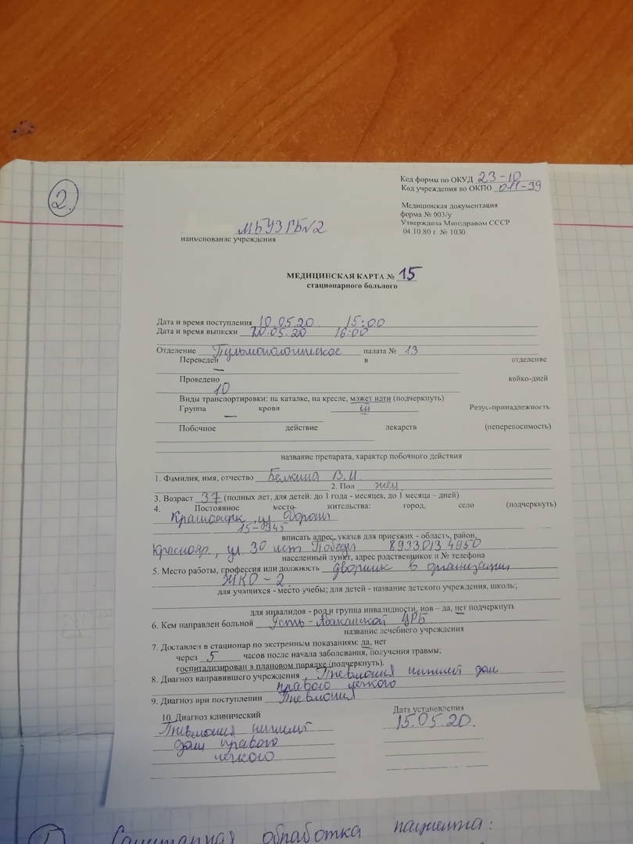
5. Заполнение медицинской документации.

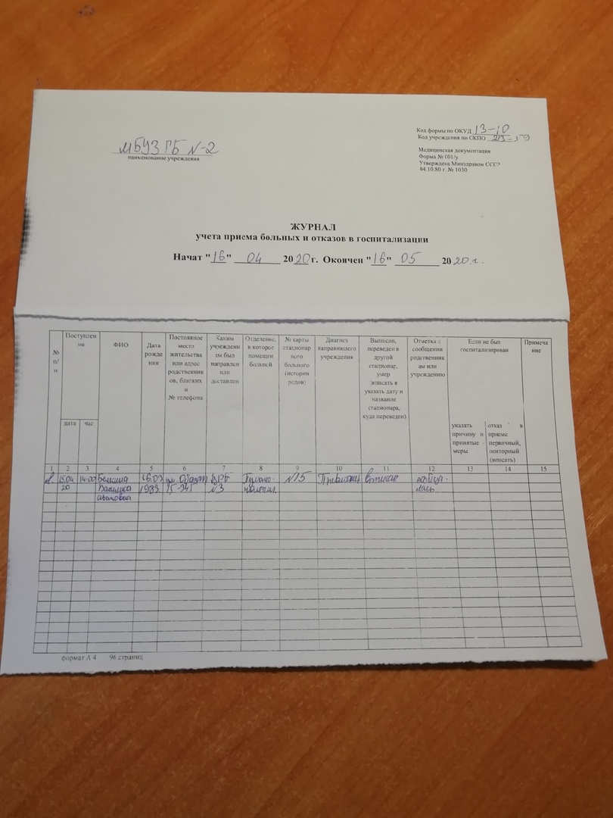

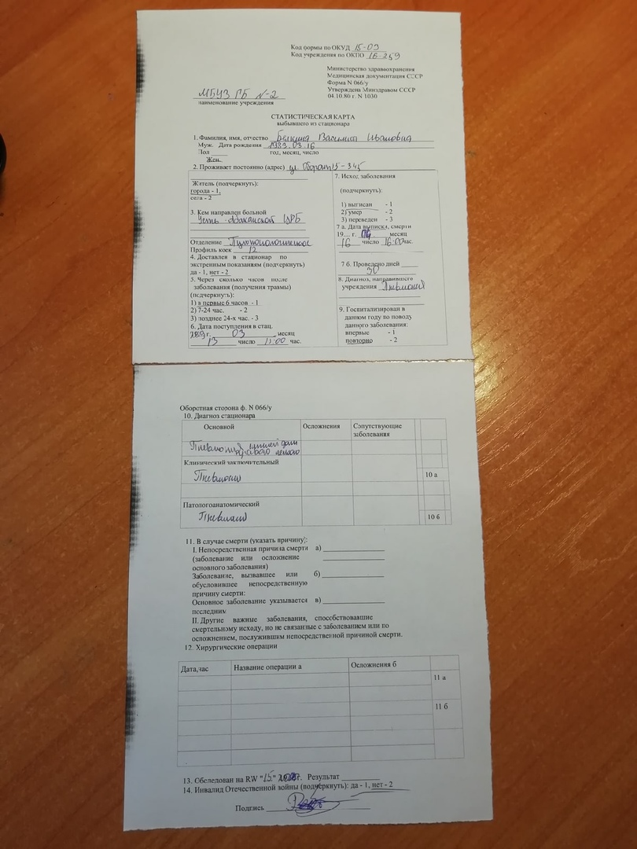

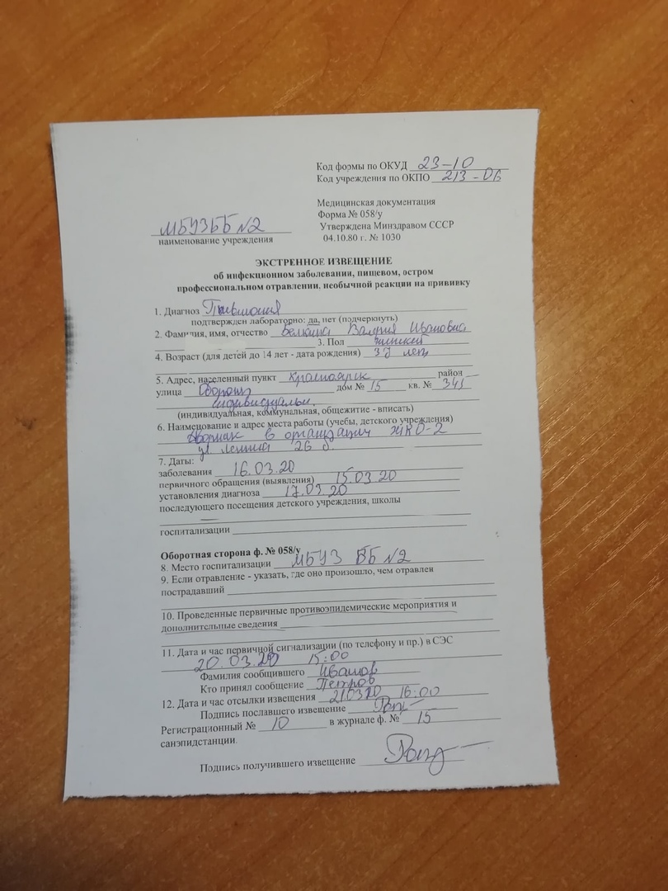

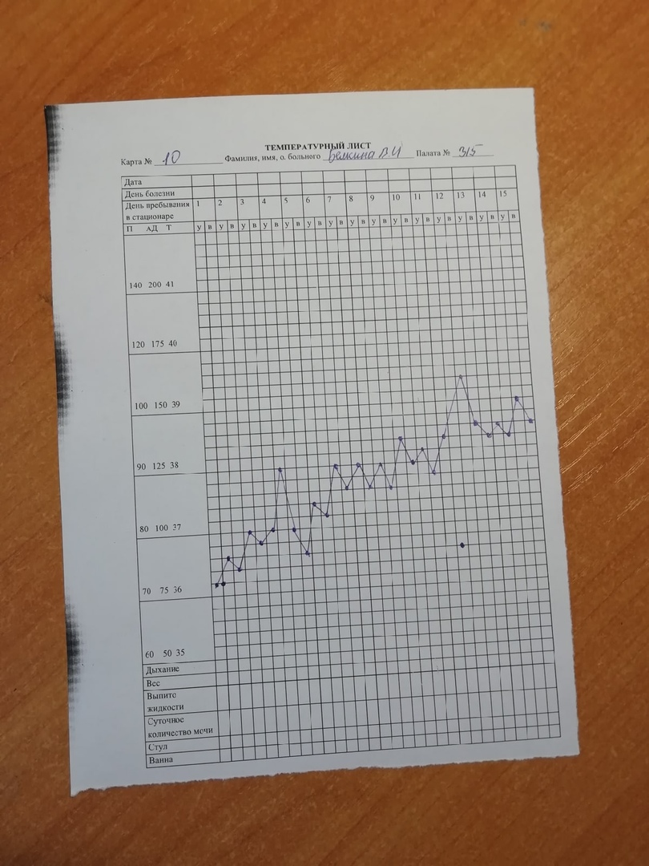

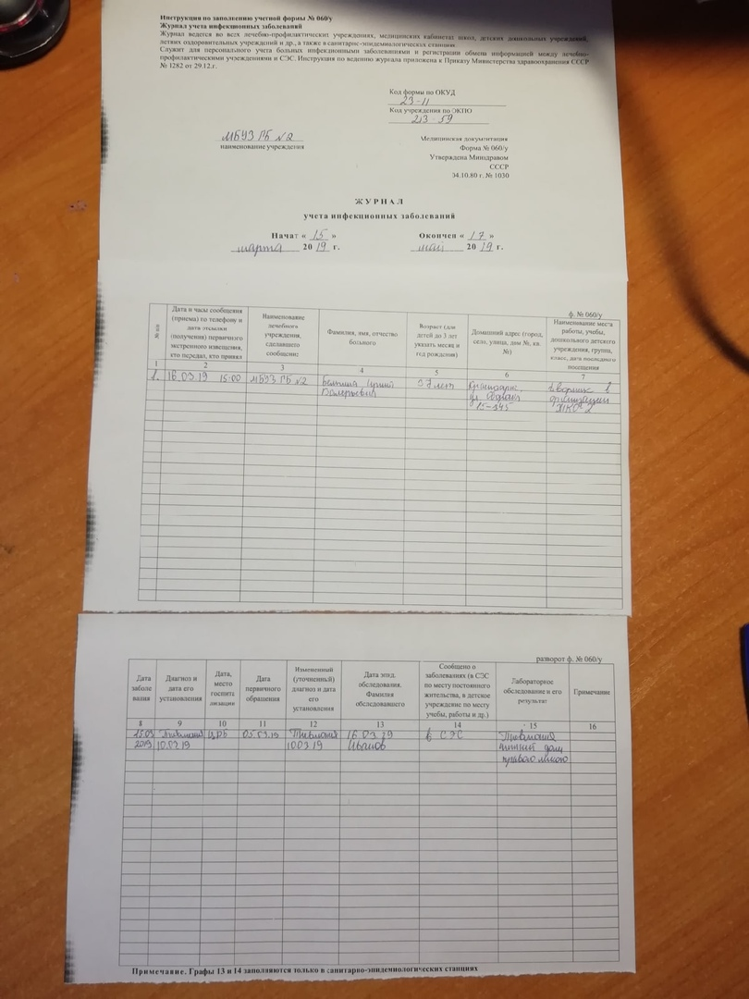

Итог дня: | Выполненные манипуляции | Количество
 | Сбор и дезинфекция одноразового инструментария и материалов. | 1
 | Мытье рук, надевание и снятие перчаток. | 1
 | Составление примерного меню для детей различного возраста. | 1
 | Осуществление гигиенической уборки различных помещений. | 1
 | Заполнение медицинской документации. | 1

МАНИПУЛЯЦИОННЫЙ ЛИСТ
Производственной практики по профилю специальности
«Здоровый человек и его окружение»
ПМ 01. Проведение профилактических мероприятий

обучающегося Соловьёва Ольга Игоревна
ФИО
Специальность 34.02.01 – Сестринское дело
№ | Перечень манипуляций | дата практики |  |  |  |  |  |  |  |  |  |  |  | всего манипуляций
1 | Антропометрия. | 1 |  |  |  |  |  |  |  |  |  |  |  | 1
2 | Измерение размеров родничка. | 1 |  |  |  |  |  |  |  |  |  |  |  | 1
3 | Оценка физического, нервно-психического и полового развития детей разного возраста. | 1 |  |  |  |  |  |  |  |  |  |  |  | 1
4 | Оценка полового развития. | 1 |  |  |  |  |  |  |  |  |  |  |  | 1
5 | Обработка пупочной ранки новорожденному. | 1 |  |  |  |  |  |  |  |  |  |  |  | 1
6 | Обработка кожных складок ребенку грудного возраста. |  | 1 |  |  |  |  |  |  |  |  |  |  | 1
7 | Обработка слизистых ребенку грудного возраста. |  | 1 |  |  |  |  |  |  |  |  |  |  | 1
8 | Термометрия. |  | 1 |  |  |  |  |  |  |  |  |  |  | 1
9 | Измерение артериального давления детям разного возраста. |  | 1 |  |  |  |  |  |  |  |  |  |  | 1
10 | Подсчет пульса. |  | 1 |  |  |  |  |  |  |  |  |  |  | 1
11 | Подсчет числа дыханий. |  |  | 1 |  |  |  |  |  |  |  |  |  | 1
12 | Пеленание новорожденного. |  |  | 1 |  |  |  |  |  |  |  |  |  | 1
13 | Техника проведения гигиенической ванны новорожденному. |  |  | 1 |  |  |  |  |  |  |  |  |  | 1
14 | Подмывание грудных детей. |  |  | 1 |  |  |  |  |  |  |  |  |  | 1
15 | Проведение патронажа к здоровому ребенку. |  |  | 1 |  |  |  |  |  |  |  |  |  | 1
16 | Проведение дородового патронажа к беременной. |  |  |  | 1 |  |  |  |  |  |  |  |  | 1
17 | Проведение массажа и гимнастики ребенку грудного возраста. |  |  |  | 1 |  |  |  |  |  |  |  |  | 1
18 | Заполнение направлений для проведения анализов и исследований. |  |  |  | 1 |  |  |  |  |  |  |  |  | 1
19 | Выписка рецепта на молочную кухню под контролем медработника. |  |  |  | 1 |  |  |  |  |  |  |  |  | 1
20 | Дезинфекция предметов ухода, инструментов, уборочного инвентаря. |  |  |  | 1 |  |  |  |  |  |  |  |  | 1
21 | Сбор и дезинфекция одноразового инструментария и материалов. |  |  |  |  | 1 |  |  |  |  |  |  |  | 1
22 | Мытье рук, надевание и снятие перчаток. |  |  |  |  | 1 |  |  |  |  |  |  |  | 1
23 | Составление примерного меню для детей различного возраста. |  |  |  |  | 1 |  |  |  |  |  |  |  | 1
24 | Осуществление гигиенической уборки различных помещений. |  |  |  |  | 1 |  |  |  |  |  |  |  | 1
25 | Заполнение медицинской документации. |  |  |  |  | 1 |  |  |  |  |  |  |  | 1

Методический руководитель практики ___________________ ________________________
подпись расшифровка подписи

Непосредственный
руководитель практики ___________________ ________________________
подпись расшифровка подписи

Общий руководитель практики ___________________ _______________________
подпись расшифровка подписи

М.П. организации
ОТЧЕТ ПО ПРОИЗВОДСТВЕННОЙ ПРАКТИКЕ
ФИО обучающегося Соловьёва Ольга Игоревна
группы 208 специальности 34.02.01 – Сестринское дело
проходившего (ей) производственную практику
с_27.06 по 3.07____ 2020_____ г
за время прохождения практики мной выполнены следующие виды работ
1.Цифровой отчет
№ | Виды работ | Количество
 | Антропометрия. | 1
 | Измерение размеров родничка. | 1
 | Оценка физического, нервно-психического и полового развития детей разного возраста. | 1
 | Оценка полового развития. | 1
 | Обработка пупочной ранки новорожденному. | 1
 | Обработка кожных складок ребенку грудного возраста. | 1
 | Обработка слизистых ребенку грудного возраста. | 1
 | Термометрия. | 1
 | Измерение артериального давления детям разного возраста. | 1
 | Подсчет пульса. | 1
 | Подсчет числа дыханий. | 1
 | Пеленание новорожденного. | 1
 | Техника проведения гигиенической ванны новорожденному. | 1
 | Подмывание грудных детей. | 1
 | Проведение патронажа к здоровому ребенку. | 1
 | Проведение дородового патронажа к беременной. | 1
 | Проведение массажа и гимнастики ребенку грудного возраста. | 1
 | Заполнение направлений для проведения анализов и исследований. | 1
 | Выписка рецепта на молочную кухню под контролем медработника. | 1
 | Дезинфекция предметов ухода, инструментов, уборочного инвентаря. | 1
 | Сбор и дезинфекция одноразового инструментария и материалов. | 1
 | Мытье рук, надевание и снятие перчаток. | 1
 | Составление примерного меню для детей различного возраста. | 1
 | Осуществление гигиенической уборки различных помещений. | 1
 | Заполнение медицинской документации. | 1

Текстовый отчет

Умения, которыми хорошо овладел обучающийся: антропометрия; измерение размеров родничка; оценка физического развития детей; оценка нервно-психического развития детей; оценка полового развития детей; термометрия; измерение артериального давления; подсчет пульса; подсчет числа дыханий; проведение патронажа к здоровому ребенку; проведение дородового патронажа к беременной; проведение массажа и гимнастики ребенку грудного возраста; проведение комплекса гимнастических упражнений для детей преддошкольного, дошкольного и школьного возраста; дезинфекция предметов ухода, мытье инструментов, уборочного инвентаря; мытье рук, надевание стерильных перчаток и снятие использованных перчаток; проведение влажной уборки, проветривания и кварцевания; заполнение медицинской документации; консультирование по вопросам рационального и диетического питания; проведение расчетов питания; составление примерного меню для детей разного возраста; проведение беседы об основных принципах закаливания; обучение родителей и окружения ребенка принципам создания безопасной среды; проведение обучающих занятий для девочек-подростков по самообследованию молочных желез, для мальчиков-подростков по самообследованию яичек.

Что проделано самостоятельно:антропометрия; измерение артериального давления; подсчет пульса; подсчет числа дыханий; проведение комплекса гимнастических упражнений для детей преддошкольного, дошкольного и школьного возраста; мытье рук, надевание стерильных перчаток и снятие использованных перчаток; консультирование по вопросам рационального и диетического питания; проведение расчетов питания; составление примерного меню для детей разного возраста; проведение беседы об основных принципах закаливания; обучение родителей и окружения ребенка принципам создания безопасной среды; проведение обучающих занятий для девочек-подростков по самообследованию молочных желез, для мальчиков-подростков по самообследованию яичек.

Какая помощь оказана обучающемуся со стороны методического непосредственного руководителей практики: методический руководитель Черемисина Алёна Александровна провёла вводный инструктаж, ознакомила с необходимой документацией, консультировала по задаваемым вопросам.
замечания и предложения по практике:___________________________________________________________________________________________________________________________________________________________________________________________________________________________________________________________________________
Подпись обучающегося ____________________И.О. Фамилия
Общий руководитель практики ______________И.О. Фамилия
(подпись)

Наименование организации Руководителю
Фармацевтического колледжа
ФГБОУ ВО «КрасГМУ им.
проф. В.Ф. Войно-Ясенецкого»
Минздрава России
Селютиной Г.В. от
(руководитель организации
должность, Ф.И.О.)

ходатайство.
Администрация (наименование организации) просит направить обучающегося Ф.И.О. для прохождения производственной практики (Здоровый человек и его окружение) по специальности Сестринское дело с ….. по ….. 20..г.
Условия для реализации программы практики имеются.

М.П. Руководитель организации
(Печать организации) _____________(расшифровка)
Дата

ФГБОУ ВО «КрасГМУ им проф. В.Ф. Войно-Ясенецкого» Минздрава России Фармацевтический колледж

СВОДНАЯ ВЕДОМОСТЬ ПО ИТОГАМ ПРАКТИКИ

Специальность__________________________Курс______________Группа___________

Вид практики - по профилю специальности

Раздел Здоровый человек и его окружение

Дата проведения «______»_______________20__г.

№ п/п | Ф.И.О. обучающегося | Виды\разделы практики |  |  |  |  | Итоговая оценка  практики

1

2

3

4

5

6

7

8

9

10

Количество:

«5»-_________

«4»-_________

«3»-_________

«2»-_________

Средний балл___________ Качественный показатель_______________

Дата_____________ Подпись метод. руководителя___________/________________/ ФИО Заведующий отделением __________ /_________________________________/

Подпись ФИО

УТВЕРЖДАЮ
Зам. руководителя
________ Т.Э.Гапонова
«____»_______________ 20__ г.

ДОПОЛНЕНИЯ И ИЗМЕНЕНИЯ

к рабочей программе производственной (учебной) практики «Здоровый человек и его окружение»
для студентов
Отделение сестринское дело
по специальности 34.02.01 - Сестринское дело

форма обучения: очная
всего часов: 72

_________________________________________________________________________________________________________________________________________________________________________________________________________________________________________________________________________________________________________________________________________________________________________________________________________________________________________________________________________________________________________________________

Изменения утверждены на заседании ЦМК: «___» _____ 20___ г. Протокол № ___

Председатель ЦМК «Сестринское дело № 2»
__________ _________________
подпись Ф.И.О.

СОГЛАСОВАНО

Заведующий отделением ___________

___________ ____________________
подпись Ф.И.О.
«___»__________________ 20__ год

Лист регистрации изменений

Номер изменения | Внесенные изменения | Основания для внесения изменений | Подпись | Расшифровка подписи | Дата

